INFORME DE ACTIVIDADES REALIZADAS PARA LA CARTA BATIMÉTRICA INTERNACIONAL DEL PACÍFICO SUR ORIENTAL (IBCSEP PERIODO 2005 – 2007)
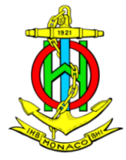
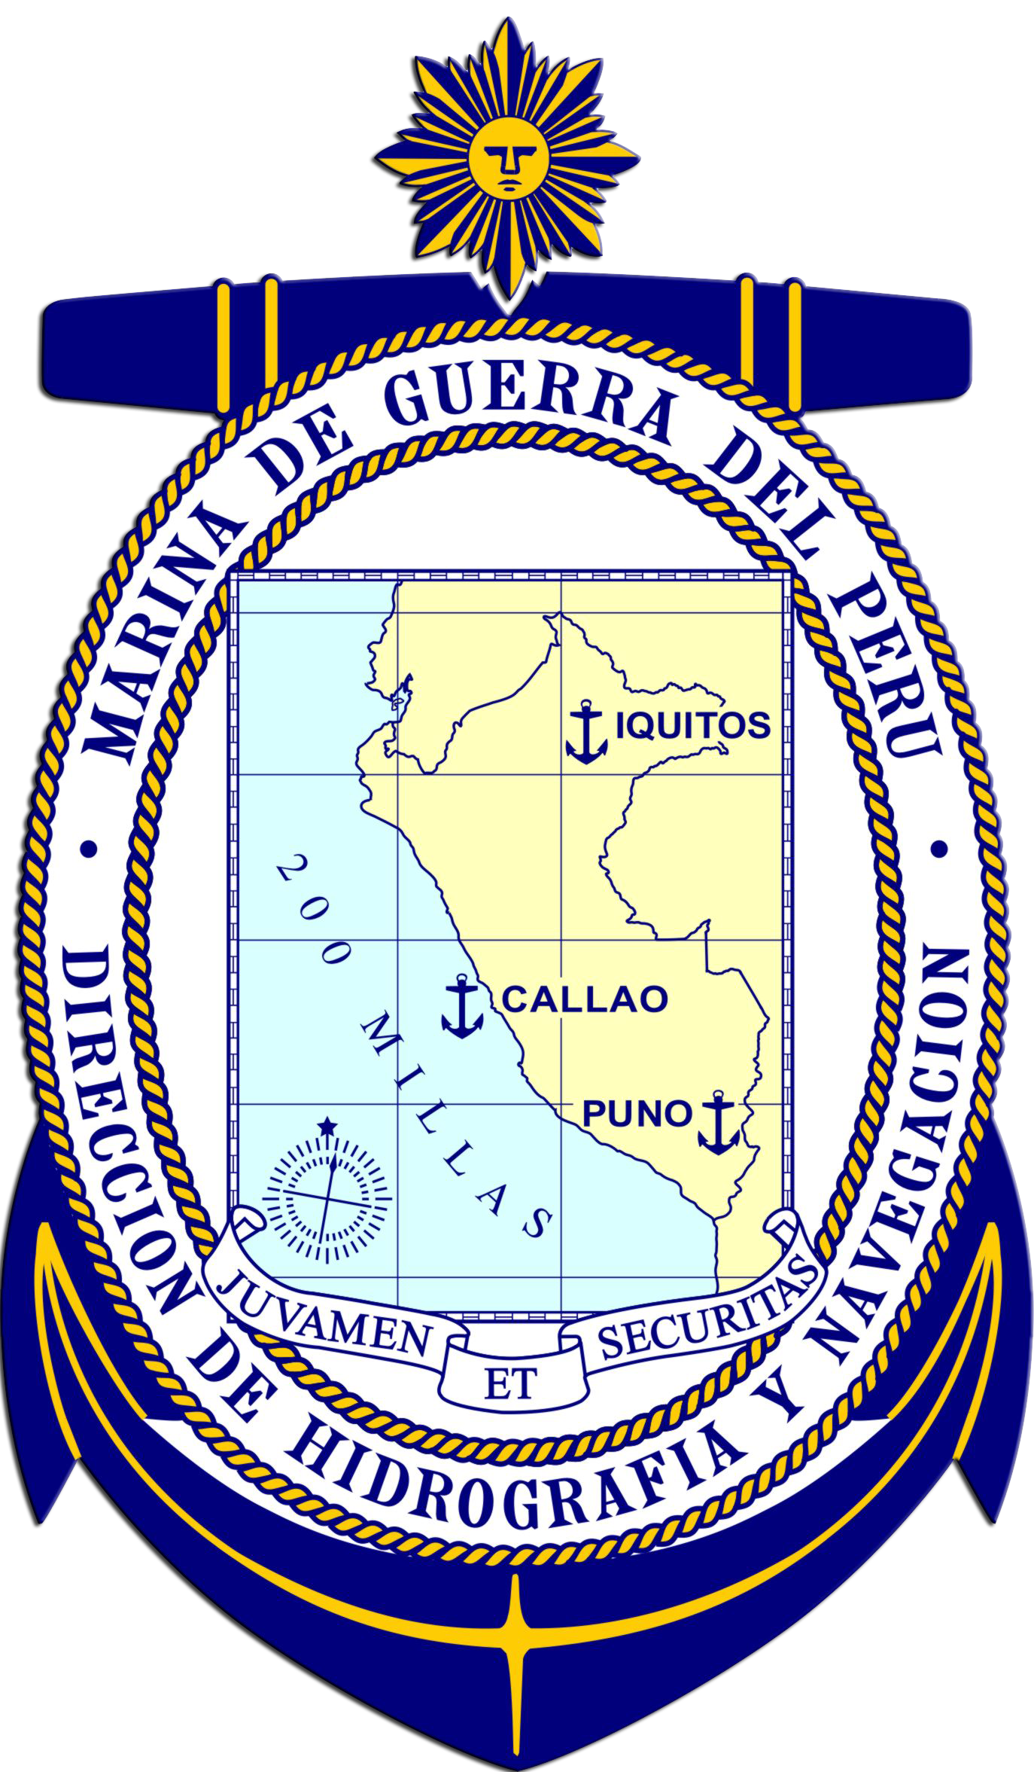
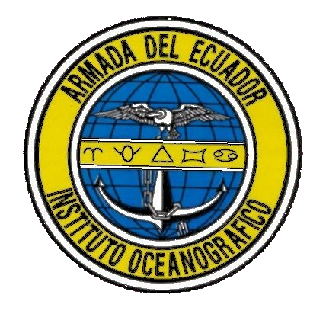

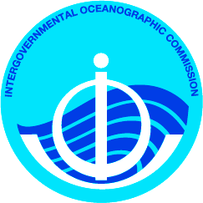
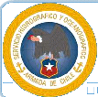

IV REUNIÓN DE LA CARTA BATIMÉTRICA INTERNACIONAL DEL PACÍFICO SUR ORIENTAL REALIZADA EL 12 – 16 DE MAYO DEL 2008 EN CARTAGENA COLOMBIA

INTRODUCCION
“La seguridad sin desarrollo es protección de un vasallaje disimulado; así como desarrollo sin seguridad es descuidar el elemental sentido de supervivencia”

Mediante el presente informe y durante esta importante reunión me permito poner a su consideración las actividades desarrolladas por el Comité de la Carta Batimétrica Internacional del Pacífico Sur Oriental en el periodo 2005-2007. Es de consideración que con el devenir de los años, la Hidrografía y la Cartografía Náutica se han desarrollado de manera tal, que en la actualidad las cartas editadas para la navegación representan, en su mayoría, documentos veraces, que permiten día a día los arribos, zarpes y navegación segura de miles de buques y embarcaciones de todo tipo alrededor del mundo; adicionalmente es necesario considerar el valor de la información batimétrica para la investigación científica, es por estos motivos que el esfuerzo de la región por estandarizar técnicas, procedimientos e intercambiar información para el desarrollo de productos regionales representan un esfuerzo importante en beneficio no únicamente de nuestros países sino de la Comunidad marítima y científica a nivel mundial.

A continuación se detalla las tareas realizadas en cumplimiento de los acuerdos establecidos y encomendados en la reunión realizada el mes de Julio del 2005 en Guayaquil:

ACUERDO No. 1
Taller de la Carta Batimétrica Internacional ha realizarse en Chile Agosto del 2006

- Posterior a la reunión realizada en Guayaquil en al año 2005 y para cumplir con los acuerdos establecidos, la presidencia gestionó ante el IHO el financiamiento para la ejecución del Primer Taller de la Carta Batimétrica de la Región a realizarse en Agosto del 2006.

- La presidencia mantuvo comunicación activa entre los países miembros del Comité con la finalidad de coordinar el evento del Taller en Chile, adicionalmente se dio seguimiento al intercambio de información para la elaboración de las cartas conjuntas establecidas en la reunión de Guayaquil; se exhortó a los países miembros la importancia y la necesidad del tener listas las Cartas Batimétricas de la región y el aporte que las mismas entregarían.

- Del 16 – 18 de Agosto del 2006 en Valparaíso – Chile se realizó el Primer Taller del IBSCEP , la participación de técnicos de los países miembros en el Taller fue fructífera ya que en él se definieron todos los detalles técnicos que las cartas regionales deberían cumplir obteniendo de esta manera el Manual de Especificaciones Técnicas Cartográficas para el IBCSEP, el mismo que debía ser revisado y editado por Chile; una vez generado este manual se vio la necesidad de realizar una hoja modelo para las cartas regionales, designando para el cumplimiento de esta tarea a los delegados del Perú.

- En este taller, adicionalmente se definió la elaboración de las cartas Batimétricas de Responsabilidad Compartidas, elaborándose un cronograma de actividades para la edición de las cartas INT 1-01, 1-02, 1-03 y 1-04. Además se propuso elaborar: el Manual de Especificaciones Cartográficas y la Hoja Modelo, documentos que apoyarían a las actividades de la elaboración de las cartas.

- La actualización de la pagina Web del IBCSEP fue otro acuerdo del primer taller, la misma fue realiza por Ecuador y presentada en la Primera reunión del Comité Editor. Se gestiono adicionalmente ante la COI y el IHO los enlaces a esta página web.

ACUERDO No 2
La Presidencia de este Comité, informará a la COI. de los avances obtenidos en la elaboración de las Cartas Batimétricas Internacionales, a lo largo de los cuatro años de creación del IBCSEP.

La Presidencia ha mantenido comunicación constante con la COI, se han enviado las actas tanto del Taller como de las reuniones del Comité editor realizadas. Se envió adicionalmente el link de la página WEB del Comité a la COI para que sea incorporado en su Sitio Web.
Toda la información de las actividades y productos realizados están publicadas en la página Web del Comité.
Es necesario reconocer el apoyo que la COI ha brindado a los proyectos del IBCSEP, gracias al mismo se pudo realizar la primera reunión del Comité Editor en donde se aprobaron los primeros productos, sin embargo para la segunda reunión la COI a través de Dimitri Travin se excuso de financiar esta reunión por problemas presupuestarios que actualmente afectan a esa organización, es necesario acordar la posible fuente de recursos para la segunda y futuras reuniones del Comité Editor.

ACUERDO No. 3
Una vez finalizado el taller ha realizarse en Chile en el 2006, los países de Chile, Colombia, Ecuador y Perú someterán a consideración del Comité Editor, la Cartografía editada, para su aprobación.

- En el Taller realizado en Ecuador se vio la necesidad de que los productos, una vez terminados requerían ser aprobados por un Comité Editor, actividad que de acuerdo al acta de dicho taller debía ser gestionada por la Presidencia ante la COI. La Presidencia elaboró el proyecto respectivo y lo envió a la COI – GEBCO a través de Mr Dmitri Travin. El proyecto fue aprobado y se asignaron los recursos para que la primera reunión del Comité Editor se lleve a cabo en marzo 2007.

- En la ciudad de Guayaquil del 26 – 30 de Marzo del 2007 se realizó la reunión del Comité Editor con la presencia de dos técnicos representantes por cada país miembro y asistió como representante y observador del Comité GEBCO el Sr. Jesús Díaz.

- Durante la reunión del Comité Editor los países miembros presentaron los productos que tenían bajo su responsabilidad, los mismos que fueron revisados, evaluados y observados, llegando a establecer los siguientes acuerdos: a) Aprobación de la carta 1-01 de responsabilidad Colombia y Ecuador, b) Aprobación de la hoja modelo presentada por Perú. c) Aprobación del Manual de Especificaciones Cartográficas presentado por Chile y d) Aprobación del WebSite presentado por Ecuador.

- Se evidenció claramente que como fruto del trabajo realizado por los países miembros del Comité, se había recopilado una mayor cantidad de información disponible, lo que había permitdo identificar nuevas geoformas submarinas, esto ocasionó que las cartas INT 1-02, 1-03, y 1-04 sean modificadas por los países responsables y que se llegue a un posterior acuerdo antes de su presentación, que quedaría aplazada para la segunda reunión del Comité Editor; así mismo se dispuso que la presidencia compile los formatos con los nuevas formaciones submarinas para que sean enviadas hacia el SCUFN para su aprobación y registro. La información remitida por Perú y Ecuador fue enviada al SCUFN el 30 de Abril del 2008.

- La Presidencia en cumplimiento con otro acuerdo de esa reunión, solicitó a Caris que incorporara en las librerías del módulo Caris Gis, los sellos de los países miembros del IBCSEP, para lo cual se envío a Caris el archivo NTX.

- Como parte de los acuerdos del Comité Editor, Ecuador elaboró un archivo modelo para la elaboración del historial para las cartas batimétricas, el mismo se encuentra disponible en el sitio ftp que ha sido usado para el intercambio de información entre países miembros para la revisión, adicionalmente fue enviado a las oficinas hidrográficas vía e-mail para su revisión y sugerencias.

- Se acordó que la segunda reunión del Comité Editor se realizaría en Mayo del 2008, paralela a la entrega de la Presidencia de IBCSEP, para lo cual la presidencia solicitaría el apoyo de la COI, al igual que lo realizó para la primera reunión. Para cumplir con esta gestión, se emitieron las comunicaciones oficiales y se envió una copia del proyecto a Mr Dmitri Travin de COI, quién indicó vìa e-mail que por restricciones presupuestarias que actualmente tiene la COI, se excusaba de financiar dicha reunión.

- Se acordó la elaboración del Diccionario de Geoformas Submarinas de IBCSEP, el cual deberá ser presentado por Colombia en la segunda Reunión del Comité Editor.

- La presidencia envió al SCUFN 14 formularios (12 de Ecuador y 2 de Perú) con detalles técnicos de formaciones submarinas a ser aprobadas las mismas que una vez aprobadas deberán ser incluidas en este Diccionario de Formas Submarinas.

- Ecuador incorporó la hoja de visitas en la página web del IBSCEP. Toda la información de la página web, deberá ser entregada a la Oficina Hidrográfica que reciba la Presidencia, para que dentro de su página web cree un portal para este comité, esta página web se mantendrá itinerante.

ACUERDO No. 4
El Presidente coordinará con los países miembros del Comité, un foro virtual, para definir la latitud media, el nivel de referencia vertical y cualquier otra consulta técnica, hasta el 01 de noviembre del 2005.

- El Primer Foro Virtual del comité se realizó el 24 de octubre del 2005, el mismo que contribuyó para que los países miembros realicen acuerdos técnicos para la elaboración de las cartas batimétricas y realicen coordinaciones para el Taller a cumplirse en el 2006.

- Mediante el uso de la tecnología se mantuvo constante comunicación entre los países miembro mediante 5 foros virtuales en los que se discutieron temas sobre los productos que se estaban realizando y se aprovecho para gestionar intercambio de información (las actas de los foros virtuales se encuentran publicadas en el website del IBCSEP).

ACUERDO No. 5
Los países que tengan que realizar cartas batimétricas en forma conjunta, intercambiarán información analógica – digital hasta 01 de septiembre del 2005.

Para la elaboración de las cartas batimétricas Conjuntas, los países miembros en algunos casos a través de los foros virtuales y en otros casos bilateralmente intercambiaron la información necesaria para la elaboración de las cartas; por la diversidad de las fuentes existentes el análisis e intercambio de información se extendió hasta mas allá de los plazos propuestos, se presentaron ciertas inquietudes pero que fueron subsanadas en la primera reunión del Comité Editor. Las cartas conjuntas asignadas a Chile y Perú se encuentran pendientes ha ser validadas en la segunda Reunión del Comité editor. Queda pendiente elaborar el cronograma para la edición y entrega de productos de aquellas cartas que son individuales de cada país miembro.
ACUERDO No.6
Definición de Lugar y fecha de la siguiente reunión:

En coordinación con los países miembros se determinó que el lugar de la reunión seria Cartagena Colombia, la presidencia realizó los contactos necesarios con el CIOH para definir la fecha y la agenda a desarrollarse, luego de consultar la disponibilidad en la Agenda de los señores Directores de las diferentes Oficinas Hidrográficas, se acordó que la reunión para la entrega de la Presidencia sea del 14 al 16 de Mayo 2008, se intentó que paralelamente se lleve a cabo la segunda reunión del Comité Editor, la que lastimosamente por falta de presupuesto no pudo llevarse a cabo

Aprovecho la oportunidad para expresar mi más sincero reconocimiento a los distinguidos representantes de los Servicios Hidrográficos de los Estados miembros de esta Comité y a todos los técnicos quienes de una u otra manera han estado inmersos en el cumplimiento de estos acuerdos. Estoy seguro que la Presidencia entrante sabrá dirigir adecuadamente el timón de este grupo de trabajo, enfilando su rumbo en el track de la productividad y la eficiencia, es deber de todos los países miembros apoyar esta tarea y las iniciativas que se ejecuten en el transcurso de la nueva administración.

UN HOMBRE QUE NO ESTA TRABAJANDO, CONTINUAMENTE, EN SU DESARROLLO INTELECTUAL Y ADIESTRAMIENTO DE SU MENTE, NO HA ESCUCHADO, NI SIQUIERA UN SUSURRO, DE LA DINÁMICA DE NUESTRA VIDA.

GRACIAS….

